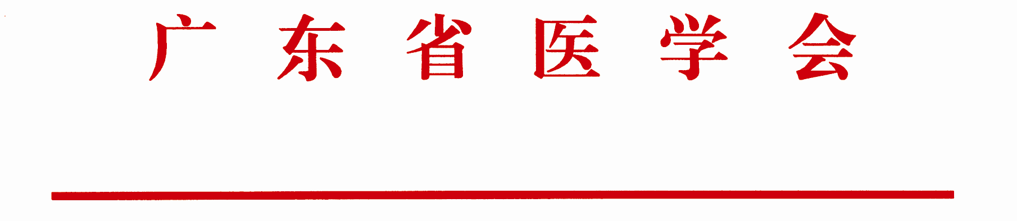

粤医会[2025] 50 号

关于2025年广东省医学会儿科学学术年会
暨第三届粤港澳大湾区儿科学术研讨会征文的通知

各有关单位：
为提高我省儿科各专业的诊治水平，交流各地儿科临床工作经验，我会定于7月11-13日在广州市召开2025年广东省医学会儿科学学术年会暨第三届粤港澳大湾区儿科学术研讨会。欢迎广大医务人员相互告知，踊跃投稿并参会。现将征文有关事项通知如下：
一、时间：7月11-13日，11日12:00开始报到，12日全天、13日上午学术会议，13日会议结束后撤离。
二、征文内容：
儿童保健、神经、血液、心血管、肾脏、免疫、感染、呼吸、消化营养、重症、新生儿、内分泌与遗传代谢、行为发育、护理等专业以及与儿科领域相关的内容。
三、征文要求：
1、凡未在杂志上公开发表的论文均可投稿。
2、论文要求摘要1份，不需提交全文。论文摘要800字以内，数据准确、重点突出、文字精练，摘要应有目的、方法、结果、结论四部分。
3、请务必在论文摘要前详细注明姓名、工作单位、电话，投稿人如为广东省医学会儿科学分会的委员/青年委员会委员/基层工作学组委员/专业学组成员请注明，文稿请自留底稿，恕不退稿。
四、截稿日期：2025年6月20日。
五、投稿方式：为了方便您投稿、修改以及第一时间了解您稿件的接收和安排情况，会议只接收互联网在线投稿，请登录会议唯一的专用网站:
https://2025gdseknh.sciconf.cn/cn/contribute/notes/28379，或者扫描下方二维码关注会议微官网了解投稿要求、程序和细节。

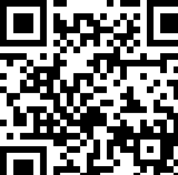
儿科学学术年会微官网
六、联系方式：1、广东省医学会儿科学分会秘书、广东省人民医院 郭予雄（13423661583）；广东省妇幼保健院 张旭（18902268603）；中山大学附属第一医院 裴瑜馨（13751798071）。2、广东省医学会学术管理与组织管理部 高晓一，电话：13570411896。3、投稿网站技术咨询：陈启迪，电话：15870091172。

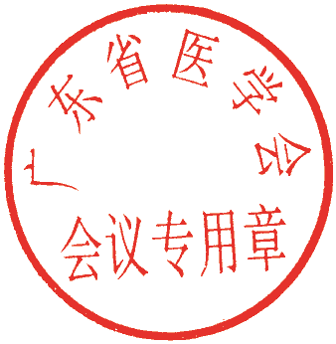

广东省医学会
2025年2月27日

主题词：学术交流 儿科学 征文 通知
签发：李国营 核稿：陈大富 拟稿：高晓一
发送：各有关单位 共印：600份

